Håndværk der kommer dig til undsætning

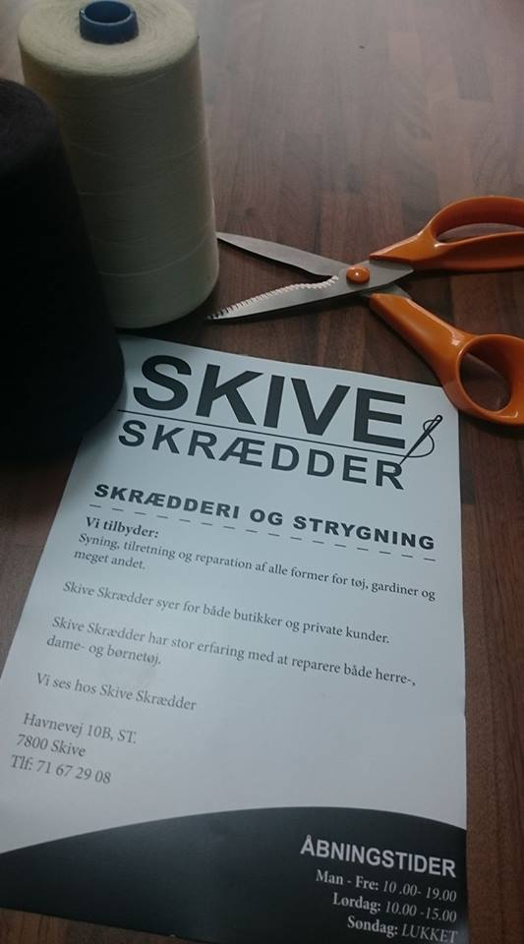

**Står du med et par, af de nyeste bukser, men opdager at de er en smule for lange, så skal du ikke tøve. I Skive er der rig mulighed for at få lavet ændringer ved dit ynglingstøj. Netop denne måned er en ny skrædder stue åbnet af v Nidal Misto, som ser fornyelser og muligheder fremfor begrænsninger.**

Nidal er oprindeligt kurder, men kom til Danmark fra Syrien, sammen med sin familie for 5 år siden, grundet borgerkrigen i Syrien. Nidal så Danmark som en god mulighed for at starte på en frisk.

I Syrien havde Nidal sin egen skrædderbutik, hvor han hovedsageligt arbejdede med reparation / tilretning af både dame, herre, - og børnetøj.   
  
**Flygtede for familiens sikkerhed**Nidal var nødsaget til at lukke sin skrædderbutik i Syrien og flygte til Danmark med sin familie, for at sikre hans børn en god fremtid.

Efter 4 år i Danmark begyndte han at lege med tanken om at starte egen skrædder stue.

Nu er idéen blevet til virkelighed og Nidal har åbnet Skive Skrædder på Havnevej. Her tilbyder han syning, tilretning og reparation af alle former for tøj og gardiner.

Type: Avis artikel

Målgruppe: Kunder

**Social medie tekst**

**Skal bukserne kortes, eller kjolen syes ind?**

Hos Skive skrædder tilbyder vi, tilpasning og reparation af alt slags tøj til fornuftige priser. Om du er kvinde eller mand, så kan vi klare opgaven. Hos os er ingen opgave for stor.

Vi ses hos Skive Skrædder, Havnevej 9 i Skive.

Type: Sociale medier

Medie: Facebook

**Kvalitetsbevidst håndværk der kommer dig til undsætning**

Skive skrædder tilbyder alle former for reparation og tilpasning af tøj og gardiner til både privat og erhverv.

Vi tilbyder blandt andet:

* Isætning af lynlåse
* Oplægning af bukser, nederdele og ærmer
* Isyning af knapper
* Isyning af rynkebånd i gardiner
* Lapning

Og meget mere.

Type: Produktbeskrivelse

Medie: Hjemmeside

Målgruppe: Besøgende på hjemmesiden (private og erhverv)